TÊN BÀI DẠY:
TIẾT 11- BÀI 6:
TẠO HÌNH NHÂN VẬT MINH HỌA TRUYỆN CỔ TÍCH( T1)

I. YÊU CẦU CẦN ĐẠT
1. Về kiến thức
• Hiểu được đặc điểm, tính cách nhân vật trong truyện cổ tích Việt Nam.
• Sử dụng ngôn ngữ và hình thức tạo hình để xây dựng nhân vật có đặc điểm phù hợp với truyện cổ tích.
• Biết phân tích, đánh giá đặc điểm nhân vật đã thể hiện để vận dụng vào minh hoạ truyện tranh.
• Có ý thức kế thừa, sáng tạo và phát huy giá trị truyền thống trong kho tàng văn hoá dân tộc.
Nhiệm vụ của GV | Gợi ý phương pháp, hình thức dạy học
- Tổ chức cho hs tìm hiểu nội dung cốt truyện mình yêu thích.  - Hướng dẫn hs phát triển khả năng tưởng tượng và biết cách minh họa truyện cổ tích.  - Hướng dẫn hs các bước thực hiện mình họa truyện cổ tích.  - Hướng dẫn học sinh thực hành tạo SPMT.  - Tổ chức cho hs trưng bày và góp ý nhận xét sản phẩm.  - Bồi dưỡng tình cảm giúp hs yêu thích truyện cổ tích trong nước và thế giới. | – Phương pháp: thuyết trình, vấn đáp, gợi mở, trực quan, thực hành sáng tạo, thảo luận  nhóm, luyện tập, đánh giá.  – Hình thức tổ chức: hướng dẫn thực hành hoạt động cá nhân, hoạt động nhóm.
2. Về phẩm chất
Chủ đề góp phần bồi dưỡng đức tính chăm chỉ, trung thực, trách nhiệm, yêu nước và nhân ái ở HS, cụ thể qua một số biểu hiện:
– Phát triển khả năng tưởng tượng, bồi dưỡng tình cảm, trân trọng, yêu quý sách và có ý thức đọc, gìn giữ sách.
– Biết cách sử dụng, bảo quản một số vật liệu, chất liệu thông dụng như màu vẽ trong thực hành, sáng tạo; tích cực tự giác và nỗ lực học tập.
– Xây dựng tình thương yêu, đoàn kết, trách nhiệm với bạn bè qua hoạt động nhóm.
– Cảm nhận được cái đẹp, thể hiện được tình yêu, trách nhiệm của mình với cộng đồng, với nhóm.
– Biết chia sẻ chân thực suy nghĩ của mình qua trao đổi, nhận xét sản phẩm.
– Biết chuẩn bị đầy đủ các đồ dùng, vật liệu để thực hành sáng tạo.
– Biết chia sẻ thẳng thắn, chân thực suy nghĩ của mình trong trao đổi, nhận xét sản phẩm.
3. Về năng lực
Chủ đề góp phần hình thành, phát triển ở HS các năng lực sau:
a. Năng lực chung
– Năng lực tự chủ và tự học: biết chuẩn bị đồ dùng, vật liệu để học tập và hoàn thiện bài thực hành.
– Năng lực giao tiếp và hợp tác: biết trao đổi, thảo luận trong quá trình học, thực hành, trưng bày, chia sẻ nhận xét sản phẩm.
– Năng lực giải quyết vấn đề và sáng tạo: biết dùng vật liệu và công cụ, hoạ phẩm để thực hành tạo SPMT.
b. Năng lực đặc thù
– Quan sát và nhận thức thẩm mĩ: biết quan sát và cảm nhận được vẻ đẹp của tranh minh hoạ truyện cổ tích trong đời sống hằng ngày; nắm được những hình ảnh mang nét đặc trưng, điển hình, chắt lọc làm nổi bật nội dung cốt truyện.
– Sáng tạo và ứng dụng thẩm mĩ: Tạo hình nhân vật minh hoạ truyện cổ tích qua cảm nhận của cá nhân bằng các yếu tố nghệ thuật nét, mảng, khối, màu,...; biết cách sắp xếp bố cục hợp lí giữa phần chữ và hình minh hoạ.
– Phân tích và đánh giá thẩm mĩ: biết trưng bày, phân tích, nhận xét, đánh giá vẻ đẹp của tranh truyện và nêu được những tác dụng của tranh truyện đối với cuộc sống; nêu được hướng phát triển mở rộng thêm SPMT bằng nhiều chất liệu, hình thức khác nhau; biết phân tích những giá trị thẩm mĩ trên sản phẩm của cá nhân và nhóm.
c. Năng lực đặc thù của học sinh
– Năng lực ngôn ngữ: vận dụng kĩ năng nói trong trao đổi, giới thiệu, nhận xét.
– Năng lực tính toán: vận dụng sự hiểu biết về hình trong không gian 2 chiều, 3 chiều để áp dụng vào vẽ tĩnh vật.
4. Năng lực số:
- Học sinh biết cách tìm kiếm và lựa chọn hình ảnh tư liệu về trang phục, bối cảnh truyện cổ tích từ các nguồn internet đáng tin cậy.
- Biết sử dụng thiết bị số (điện thoại thông minh/máy tính bảng) để chụp ảnh, lưu trữ và chia sẻ quá trình thực hiện sản phẩm.
- Bước đầu biết tôn trọng bản quyền khi sử dụng hình ảnh tham khảo trên mạng.
II. THIẾT BỊ DẠY HỌC VÀ HỌC LIỆU
1. Giáo viên
- Máy tính, tivi, bài giảng điện tử (PowerPoint/Canva), các liên kết (link) đến kho tàng truyện cổ tích số hoặc bảo tàng trực tuyến.
- SGK, SGV biên soạn theo định hướng phát triển năng lực, tìm hiểu mục tiêu bài học.
- Một số tranh truyện và bài vẽ của HS.
- Các bước tạo hình nhân vật minh hoạ truyện cổ tích.
- Phương tiện hỗ trợ (nếu có).
2. Học sinh
- Thiết bị thông minh có kết nối internet (nếu điều kiện cho phép), các ứng dụng hỗ trợ tìm kiếm hình ảnh (Google Lens, Pinterest).
- SGK, SBT (nếu có), đồ dùng học tập, giấy vẽ, màu vẽ, bút vẽ, đất nặn,…
- Sưu tầm tranh minh họa truyện cổ tích.
III. TIẾN TRÌNH DẠY HỌC
TIẾT 1
– Ổn định tổ chức lớp.
– Kiểm tra đồ dùng học tập.
– Khởi động: Trò chơi: “nghe nội dung đoán tên câu truyện”.
– Giáo viên giới thiệu bài mới
HOẠT ĐỘNG 1: QUAN SÁT VÀ NHẬN THỨC (Khám phá: Tích hợp khai thác dữ liệu số)
a. Mục tiêu: HS cảm nhận được vẻ đẹp, tác dụng của truyện cổ tích đối với cuộc sống qua tìm hiểu nội dung truyện cổ tích.
b. Nội dung: GV tạo cơ hội cho HS tìm hiểu, quan sát truyện cổ tích trong SGK, trang 26, 27 và tài liệu do GV sưu tầm.
c. Sản phẩm: HS nắm được cách tạo hình nhân vật minh hoạ truyện cổ tích và lựa chọn được nội dung cốt truyện, nhân vật mình yêu thích để thể hiện.
d. Tổ chức thực hiện:
Hoạt động của GV | Hoạt động của HS
– GV giới thiệu một số tranh ảnh trong SGK, trang 26, 27 hoặc tranh ảnh do GV sưu tầm về truyện cổ tích Việt Nam hoặc thế giới.  - GV có thể tổ chức cho HS sử dụng thiết bị số để quét mã QR truy cập vào bộ sưu tập hình ảnh nhân vật cổ tích Việt Nam trực tuyến.  Nhiệm vụ số: HS tìm kiếm nhanh 1-2 đặc điểm tiêu biểu của nhân vật (ví dụ: trang phục Thạch Sanh, hình dáng Sọ Dừa) thông qua công cụ tìm kiếm và trình bày trước lớp.  – GV đặt câu hỏi để HS thảo luận về nội dung, hình thức trình bày của sản phẩm và tính ứng dụng của sản phẩm trong đời sống hằng ngày:  ? Em thấy có những hình ảnh gì trong 2 bức tranh trên, cho biết tên truyện ?  Hai câu truyện này thuộc thể loại gì?  (có thể xây dựng trò chơi hoặc tổ chức hoạt động nhóm cho HS thảo luận.)  – GV mở rộng kiến thức giúp các em HS hiểu biết thêm về truyện cổ tích, nét đặc trưng và sự khác nhau của từng thể loại truyện, cách xây dựng tạo hình nhân vật thông qua nội dung cốt truyện.  – GV giới thiệu trước lớp một số tranh minh hoạ truyện cổ tích trang 26,27 SGK  – GV cho HS hoạt động nhóm tìm hiểu về nội dung những truyện cổ tích, tìm hiểu đặc điểm nhân vật theo gợi ý:  + Cảm nhận cá nhân về không gian, môi trường sống của nhân vật?  + Đặc điểm về hình dáng và tính cách các nhân vật chính?  + Ngôn ngữ và hình thức tạo hình nhân vật?  + Các chi tiết tạo nên đặc điểm, tính cách nhân vật?  + Ý tưởng sáng tạo để các nhân vật sinh động hơn?  + Những chất liệu có thể tạo được nhân vật mà em biết?  Chú ý: Để tạo hình nhân vật, cần hiểu nội dung câu chuyện, tình tiết mô tả đặc điểm, hình dáng và tính cách nhân vật.  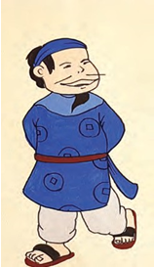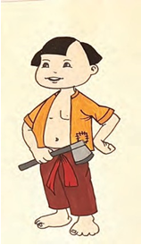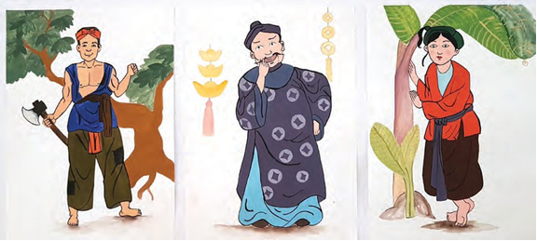  GV giúp HS hiểu rõ hơn về tạo hình nhân vật và tại sao phải chú trọng đến tạo hình nhân vật? | 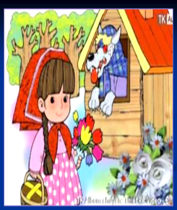  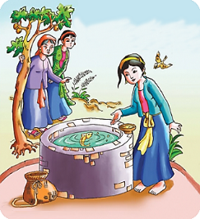  - Hs quan sát và trả lời các câu hỏi của Gv.  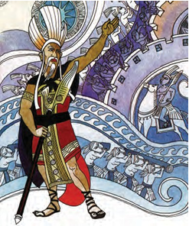  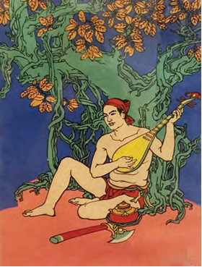  - Lựa chọn được câu truyện mình muốn minh họa.  - Kể được cốt truyện mình lựa chọn minh họa.  - Tìm được nhân vật yêu thích, hình ảnh điển hình, cô đọng trong cốt truyện đề đưa ra ý tưởng minh họa.
HOẠT ĐỘNG 2: LUYỆN TẬP VÀ SÁNG TẠO(Tích hợp sáng tạo nội dung số)
a. Mục tiêu: HS nắm được quy trình tạo SPMT và tạo được nhân vật trong truyện cổ tích mà mình yêu thích.
b. Nội dung:
– GV hướng dẫn các bước tạo nhân vật truyện cổ tích.
– HS thực hành tạo nhân vật trong truyện cổ tích mà mình yêu thích.
c. Sản phẩm: HS tạo được nhân vật truyện cổ tích có đặc điểm phù hợp với nội dung cốt truyện.
d. Tổ chức thực hiện:
Hoạt động của GV | Hoạt động của HS
– GV hướng dẫn HS quan sát SGK, trang 28, yêu cầu HS lựa chọn câu chuyện và nhân vật, nhắc lại các bước tạo sản phẩm.  Gợi ý các bước:  1. Phác hình tạo dáng nhân vật.  2. Vẽ nét tạo đặc điểm nhân vật.  3. Vẽ màu phù hợp với tính cách nhân vật.  4. Hoàn thiện sản phẩm.  –Gv cho HS xem vi deo hướng dẫn cách tạo hình nhân vật,…  ? Em lựa chọn minh hoạ câu truyện cổ tích nào?. Hình tượng nhân vật em chọn để tạo hình là gì?  ? Em lựa chọn minh hoạ câu truyện cổ tích nào?. Hình tượng nhân vật em chọn để tạo hình là gì?  - Ngoài tạo nhân vật 2D, GV có thể giới thiệu mở rộng hướng dẫn HS cách tạo nhân vật 3D bằng vật liệu có sẵn như đất nặn, đất sét, bột, giấy bồi,…  – GV lưu ý: Khi tạo sản phẩm, các em có thể sáng tạo ra các hình dáng khác nhau nhưng cần chú ý tỉ lệ các bộ phận sao cho cân đối hài hoà.  - Gv Gợi ý thêm: Bên cạnh phương pháp vẽ truyền thống, GV giới thiệu HS có thể sử dụng các ứng dụng vẽ trên máy tính bảng hoặc sử dụng công cụ AI (như tạo từ khóa - prompt) để tham khảo ý tưởng tạo hình nhân vật trước khi vẽ tay.  – Bài tập thực hành: Hãy sử dụng hình thức vẽ hoặc xé, dán giấy để tạo hình nhân vật trong truyện cổ tích em yêu thích.  – GV cho HS tham khảo một số SPMT tạo hình nhân vật truyện cổ tích của HS hoặc các sản phẩm khác với nhiều chất liệu khác nhau để mở rộng hoạt động quan sát.  (Tích hợp giao tiếp và hợp tác số)  - Nhiệm vụ số: Trong quá trình làm bài, HS có thể dùng điện thoại chụp lại các bước thực hiện (tư liệu số) để làm nhật ký học tập.  - Trao đổi: HS sử dụng nhóm lớp (Zalo/LMS) để gửi nhanh ảnh phác thảo, nhờ bạn bè hoặc GV góp ý trực tuyến. | - Hs tìm hiểu các bước minh họa truyện cổ tích.  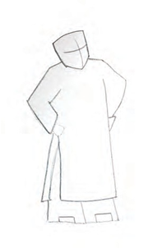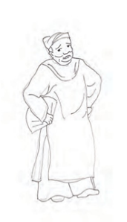  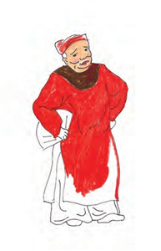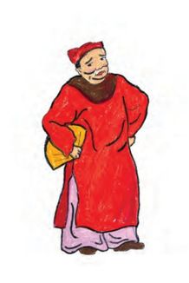  - Thực hành minh họa được truyện cổ tích mình yêu thích với hình ảnh điển hình, cô đọng làm nổi bật tính cách nhân vật.  - Tiết 1 hs hoàn thiện bước 1, bước 2 và bước 3( nếu có thể…)
HOẠT ĐỘNG 3: PHÂN TÍCH VÀ ĐÁNH GIÁ
a. Mục tiêu: HS biết trưng bày, phân tích và góp ý bạn hoàn thiện sản phẩm
b. Nội dung: GV hướng dẫn HS trưng bày, giới thiệu và chia sẻ sản phẩm của mình trước lớp.
c. Sản phẩm: HS xây dựng được ý tưởng hoàn thiện sản phẩm ở tiết 2.
d. Tổ chức thực hiện:
Hoạt động của GV | Hoạt động của HS
GV tổ chức cho HS trưng bày sản phẩm của cá nhân hoặc nhóm, phân tích, nhận xét sản phẩm tạo hình nhân vật của mình và của bạn theo gợi ý:  + Ngôn ngữ và hình thức tạo hình (đường nét, hình khối,...). đã đặc tả được tính cách nhân vật chưa?  + Các chi tiết hoặc điểm nhấn (trang phục, hình dáng, cử chỉ,...) hỗ trợ tạo nên đặc điểm, tính cách nhân vật.  + Ý tưởng về tạo hình để các nhân vật sinh động và phù hợp hơn | - Hs trưng bày sản phẩm và chia sẻ cùng cả lớp về ý tưởng minh họa truyện cổ tích của mình.  - Góp ý hoàn thiện sản phẩm cho bạn.
HOẠT ĐỘNG 4: VẬN DỤNG(Tích hợp an toàn và trách nhiệm số)
a. Mục tiêu: Xây dựng ý tưởng hoàn thiện minh họa truyện cổ tích.
b. Nội dung: Tổ chức cho hs thảo luận đưa ra ý tưởng hoàn thiện sản phẩm và tìm chất liệu phù hợp để thể hiện màu sắc cho nhân vật.
c. Sản phẩm: Hs đưa ra ý tưởng hoàn thiện SPMT.
d. Tổ chức thực hiện:
Hoạt động của GV | Hoạt động của HS
Khuyến khích HS:  - Tìm hiểu thêm về đặc điểm riêng của nhân vật mình minh họa.  - Phát triển ý tưởng ứng dụng minh họa truyện trong cuộc sống.  - Tìm hiểu chất liệu, màu sắc để lập kế hoạch chuẩn bị hoàn thiện bài ở tiết học sau  - GV nhắc nhở HS khi chia sẻ sản phẩm lên mạng xã hội cần ghi rõ nguồn cảm hứng và tuân thủ các quy tắc ứng xử văn minh trên môi trường mạng.  - Khuyến khích HS tìm hiểu cách số hóa tác phẩm (scan/chụp ảnh nghệ thuật) để lưu giữ thành kho học liệu số cá nhân. | - Chia sẻ cảm xúc cá nhân về sản phẩm của bạn.  - Đưa ra được ý tưởng hoàn thiện sản phẩm.  - Lựa chọn được chất liệu thể hiện sản phẩm.
– Củng cố kiến thức bài học: Tranh minh họa làm cho nội dung tác phẩm rõ hơn và hấp dẫn người đọc hơn. Tranh có thể vẽ theo cốt truyện hay vẽ theo tình tiết nổi bật và có thể có lời dẫn hoặc không.
– Dặn dò: Chuẩn bị đồ dùng học tập cho tiết sau, đem bài và họa phẩm để hoàn thiện sản phẩm.

